**Evaluation Only. Created with Aspose.Words. Copyright 2003-2021 Aspose Pty Ltd.**

**Programación Orientada a Objetos**

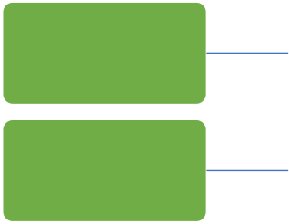

**Programación Orientada a Objetos**

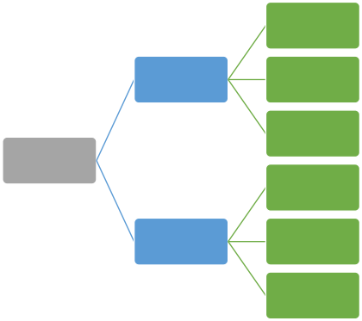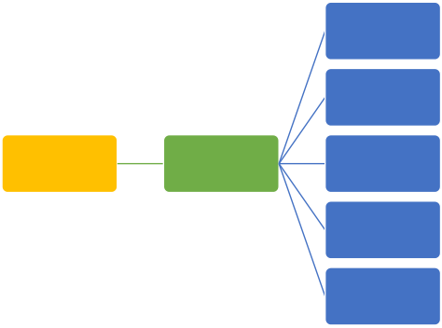

**Programación Orientada a Objetos**

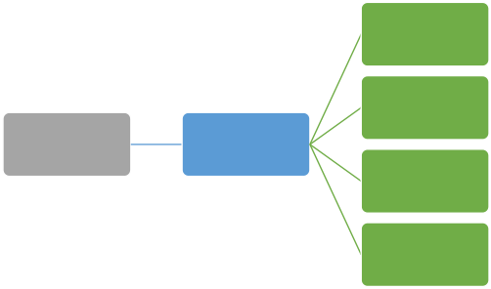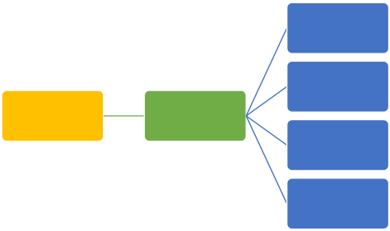

**Los 4 Pilares en la Programación Orientada a**

**Objetos**



**Programación Orientada a Objetos -**

**Abstracción**

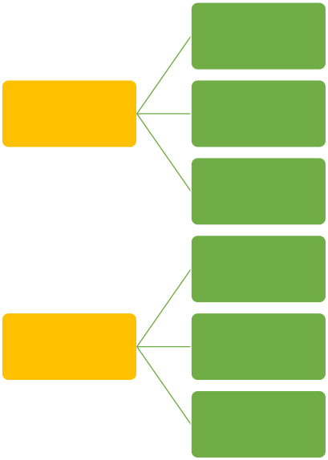

**Importante**

**Identidad Única**

(Espacio de Nombres)

**Características del Objeto**

(Propiedades/Atributos)

**Acciones a Ejecutar**

(Métodos/Acciones)

**Encapsulación**



**Encapsulación**

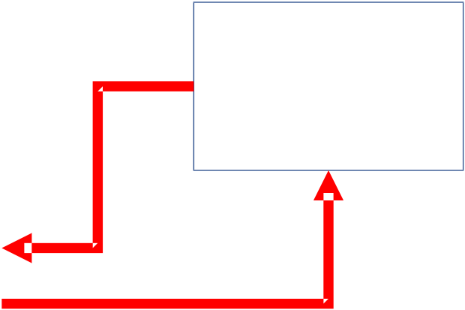

**Valor Real**

**GET Mi Valor**



**SET**

**Programación Orientada a Objetos - Herencia**

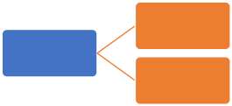

**Electrodoméstico +Conectar(): boolean**



**Televisión Heladera**

**+Conectar(): boolean +Conectar(): boolean**

|  |
| --- |
|  |
|  |



|  |
| --- |
|  |
|  |

**Orientación a Objetos - Abstracción**

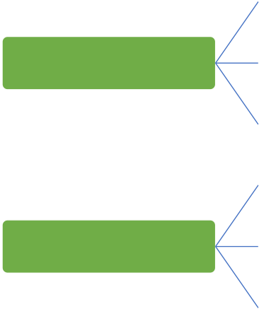

**Principales Ventajas de la POO**

|  |
| --- |
|  |
|  |



|  |
| --- |
|  |
|  |

**Creación de nuestra primera clase**

**Producto**

**public class** Producto

**{ + codigo : int**

**private int** codigo**; + nombre : string private string** nombre**; + precio : decimal**

**private decimal** precio**;**

**public int** Codigo **{ get =>** codigo**; set =>** codigo **= value; }**



**public string** Nombre **{ get =>** nombre**; set =>** nombre **= value; } public decimal** Precio **{ get =>** precio**; set =>** precio **= value; } }**

**public int** Codigo

**{**

**get { return** codigo**; } set {** codigo **= value; } }**

**Objetos Definición de Clase - Estructura**

**class** Persona  **{**

**}**

**Objetos Definición de Atributos - Características**

**public class Producto**

**{**

**private int codigo;**

**private string nombre; private decimal precio;**

**public int Codigo { get => codigo; set => codigo = value; }**

**public string Nombre { get => nombre; set => nombre = value; } public decimal Precio { get => precio; set => precio = value; } }**

**Definición de Atributos - Métodos**

**class** Persona

**{**

**string** nombre**;**

**int** ojos, brazos, piernas**; string** color_ojos**;**

**string** color_cabellos**;**

**void** andar**(int** velocidad**) {**

// código fuente

**}**

**void** hablar**()**

**{**

// código fuente

**}**

**void** comer**()**

**Usando la Clase Persona**

**Using System;**

**Using System.Collection.Generic; Using System.Linq;**

**Using System.Text;**

**Using System.Threading.Tasks;**

**Namespace** POO **{**

**class** Program **{**

**static void Main(string[] args) {**

Persona **p = new** Persona**(); p.**hablar**();**

**}**

**}**

**}**

**Definición de Atributos – Métodos públicos**

**class** Persona

**{**

**string** nombre**;**

**int** ojos, brazos, piernas**; string** color_ojos**;**

**string** color_cabellos**;**

**public void** andar**(int** velocidad**) {**

// código fuente

**}**

**public void** hablar**()**

**{**

// código fuente

**}**

**public void** comer**()**

**Getters y Setters**

**public string** getNombre**()**

**{**

**return** nombre**;** // Devuelve el nombre de la Persona  **}**

**public void** setNombre**(string** nombre**)**

**{**

**This document was truncated here because it was created in the Evaluation Mode.**